新 书 推 荐
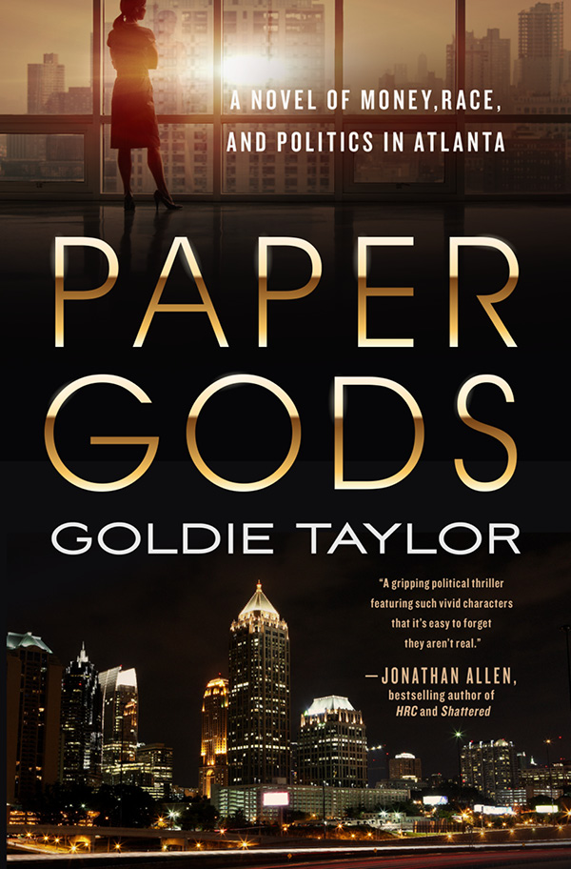
中文书名：《纸神》
英文书名：PAPER GODS
作 者：Goldie Taylor
出 版 社：All Points Press/St Martins
代理公司：Laura Dail/ANA/Nina Yang
页 数：398页
出版时间：2018年10月
代理地区：中国大陆、台湾
审读资料：电子稿
类 型：惊悚悬疑

内容简介：

维多利亚·多布斯·奥弗斯特里特（VICTORIA DOBBS OVERSTREET）是亚特兰大市市长。这位政治天才毕业于哈佛大学，是一位训练有素的律师，嫁给了著名的心脏外科医生（对她不忠），膝下有一对漂亮的双胞胎女儿。她的导师、盟友和家族朋友——众议院的以斯拉·霍金斯（Ezra Hawkins）——在教堂遭人枪杀，维多利亚从他的圣经中发现了一个奇怪的折纸——纸神。

肮脏的政治是一回事，但是现在出了人命。有人在恐吓那些与多布斯市长接近的人。每一次都会出现一个纸神。

最近被降职又戒了酒的汉普顿·布里奇斯（HAMPTON BRIDGES）多年来一直在报道维多利亚·多布斯。以斯拉尸骨未寒，维多利亚就宣布打算竞选“导师”在国会中的席位，汉普顿可不会为这位傲慢的市长流一滴眼泪。但是，有人不希望汉普顿再染指这件事，于是他也遭到了恐吓。

作者简介：

戈尔迪·泰勒（Goldie Taylor）：新闻记者，电视新闻管理人员及政治顾问，几乎在所有的美国主流广播网露过面。目前任《每日野兽》（The Daily Beast）的特约编辑，做客过HBO的《彪马实时秀》（Real Time with Bill Maher）、《菲尔博士脱口秀》（The Dr. Phil Show）、《史蒂夫·哈维秀》（The Steve Harvey Show）和《早安美国》（Good Morning America）。

作为一位广受欢迎的公众演讲家，戈尔迪的Twitter拥有超过110000的关注者（@goldietaylor），她曾做客国家民权与人权中心（National Center for Civil and Human Rights）、哈佛大学、莫尔豪斯学院（Morehouse College）、默里大学法学院（Emory School of Law）、普林斯顿大学、杜克大学法学院（Duke School of Law）、美国国家黑人记者协会（National Association of Black Journalists）、密苏里大学新闻学院（University of Missouri School of Journalism）和马丁·路德·金中心（The King Center）发表演讲。

媒体评价：

“当代最杰出的作家之一为读者们糅合了政治、传教士和戏剧性事件。戈尔迪·泰勒（Goldie Taylor）的文字仿佛福音旋律般在纸页间传颂。”
----全国广播公司通讯记者，乔伊-安·里德（Joy-Ann Reid）

“戈尔迪·泰勒（Goldie Taylor）的《纸神》（Paper Gods）丰富多彩：既是曲折、快节奏的政治惊悚故事，也动人地描绘了一座城市和不同层面的权势……人物生动，细节详实，观察精准。”
----《每日野兽》（The Daily Beast）高级编辑，蒂姆·迪曼（Tim Teeman）

“戈尔迪·泰勒（Goldie Taylor）的政治惊悚小说《纸神》（Paper Gods）如此扣人心弦，生动的人物很容易让你忘记这不是真的。”
----畅销书HRC和《破碎》（Shattered）作者，强·艾伦（Jon Allen）

谢谢您的阅读！
请将回馈信息发至：
杨娜（Nina Yang)
安德鲁·纳伯格联合国际有限公司北京代表处
北京市海淀区中关村大街甲59号中国人民大学文化大厦1705室，100872
电 话：010-82504506
传 真：010-82504200
Email: Nina@nurnberg.com.cn
网 址: http://www.nurnberg.com.cn
新浪微博：http://weibo.com/nurnberg
豆瓣小站：http://site.douban.com/110577/
微信订阅号：安德鲁书讯


